Работа сдаётся в письменном виде в тетради! Если нет возможности принести в школу отправить фото выполненной работы в тетради на электронную почту.
Срок сдачи работы с 15.04
Тема урока: Основные технологии оклейки помещений обоями.
Вопросы к теме:
- Какие типы обоев вы узнали?
- Как правильно подготовить стены к поклейкеобоев?
- Что такое филёнка и бордюр? Зачем их используют?
- Какова последовательность в технологии оклейки помещения обоями?
Обучающее видео по ссылке: https://www.youtube.com/watch?v=Z9rDAvz6VsI

В жилых помещениях широко применяют оклейку стен и потолков обоями.Обои обычно выбирают в зависимости от вида помещения, для ремонта которого они предназначены.

Виды обоев
Обои на бумажной основе представляют собой рулонный материал, лицевая сторона которого может быть гладкой или рельефной. Обои выпускают шириной
Негрунтованные обои имеют рисунок, нанесённый водной клеевой краской на белую или цветную бумагу. Грунтованные обои изготовляют из бумаги, покрытой краской — грунтом, на который наносят рисунок.
Плёночные обои — это двухслойный материал, на бумажную основу которого нанесена паста специального состава с гладкой или тиснёной поверхностью. Основа может быть также тканевой. Эти обои влагостойкие (моющиеся), их можно протирать влажной тканью.
Флизелиновые обои (флизелин — бумагоподобный материал) состоят из флизелиновой основы, на которую нанесён вспененный рельефный слой другого материала — винила. Они выпускаются двух видов: цветные и белые под покраску (водоэмульсионной краской). Текстильные обои состоят из текстильных волокон, наклеенных на флизелиновую основу.
У самоклеящихся обоев (обычно виниловых) на тыльную сторону нанесен клей, закрытый защитным бумажным слоем, который удаляют непосредственно перед оклейкой.
Стеклообои состоят из стекловолокна, их применяют чаще всего для влажных помещений. Они не горят, устойчивы к моющим средствам. Выпускаются как цветные, так и под покраску.
В настоящее время промышленность выпускает и другие виды обоев: пробковые, жидкие, бамбуковые на тканевой основе, фотообои и т. д.
Для наклеивания обоев используют специальные клеи в зависимости от типа обоев.
Для обойных работ требуются самые простые инструменты: ножницы, отвес (отрезок шнура с небольшим грузом), кисть, шпатель, тряпки.
Перед оклейкой обоями стены необходимо подготовить: зачистить и зашпатлевать все дефекты, выровнять поверхность.
Существует множество вариантов оклейки стен обоями (рис. 82). При отделке в один колер (цвет) стены оклеивают обоями одинакового цвета, в два колера — обоями разного цвета. Филёнка — это цветная полоска, подчёркивающая ровность карниза и разницу в цветах окраски. Бордюр — это полоса шириной 50...150 мм, гармонирующая с цветом стен. Фриз — это полоса шириной 200...500 мм, а гобелен — шириной 600...1000 мм. Подбору цвета и рисунка бордюра, фриза, гобелена следует уделять особое внимание. Чтобы эти элементы выглядели более эффектно, под ними располагают филёнку.
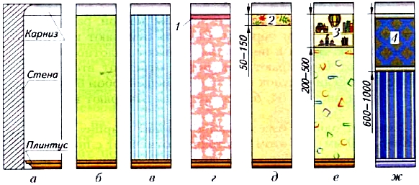
Рис. 82. Варианты оклейки стен обоями: а — разрез стены: б — отделка в один колер: в — отделка в два колера; г — отделка в два колера с филёнкой; д — отделка с бордюром; е — отделка фризом; ж — отделка гобеленом; 1 — филёнка: 2 — бордюр; 3 — фриз; 4 — гобелен
Чтобы узнать, сколько рулонов обоев потребуется для оклейки стен, составляют эскиз комнаты (рис. 83). Например, высота стен — 3 м, а длина всех стен (периметр) — 13,78 м. При ширине обоев 53 см потребуется 21 полный трёхметровый кусок, а общая длина обоев составит 21 х 3 = 63 м. Кроме того, потребуется 8 кусков обоев длиной 0,9 м для оклейки стен выше и ниже окна (участки А, Б, В и I, II, III), а также над дверями (участки IV и V): 8 х 0,9 = 7,2 м. Общая длина обоев: 63 + 7,2 = 70,2 м. При длине обоев в рулоне, например, 15 м потребуется примерно 5 рулонов (70,2 : 15 = 4,68). Эти вычисления верны для обоев, не требующих подбора рисунка на стыках.
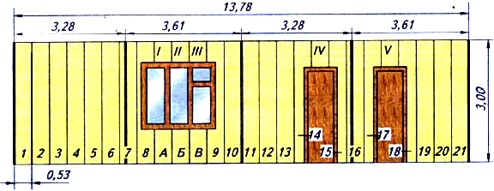
Рис. 83. Пример развертки поверхностей стен, оклеиваемых обоями
Технология работ.
Оклеивать стены обоями лучше всего вдвоём: один стоит на столе, стремянке или стуле, а второй — на полу (рис. 85).
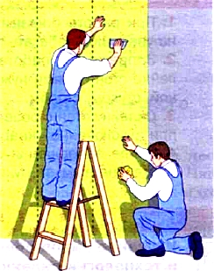Рис. 85. Оклейка стен обоями
1)Промазанное клеем полотно выравнивают по вертикальной линии, прижимают к стене и приглаживают сухой тканью, валиком и шпателями по направлению сверху вниз, от середины к краю. При этом следят, чтобы на полотне не было складок, морщин, пузырей и плохо приклеенных кромок. За первым полотном наклеивают второе и т. д.
2)Наклеивать целое полотно в угол не следует, так как угол редко бывает строго вертикальным. Поэтому последнее полотно для угла стены должно быть такой ширины, чтобы оно закрыло оставшуюся часть неоклеенной стены и перекрыло угол только на 15...30 мм.
3)Первое полотно на второй стене также наклеивают по отмеченной вертикальной линии и таким образом, чтобы оно было вплотную к углу.
4) Выключатели и розетки желательно снять, а после оклейки поставить их на место. Оклейку производят при выключенной квартирной электросети.
Правила безопасной работы
- При работе с клеями необходимо следовать инструкции на упаковке, избегать попадания клея в глаза.
- Запрещается работать на приставной лестнице. При оклейке стен обоями нужно пользоваться лестницей-стремян-кой, стулом, столом.
- Оклейку стен с розетками и выключателями производить при выключенной квартирной электросети.
- После завершения оклейки помещения обоями следует тщательно вымыть руки с мылом.

